Конспект интегрированной образовательной деятельности в средней группе
«В гости к Мухе-Цокотухе»
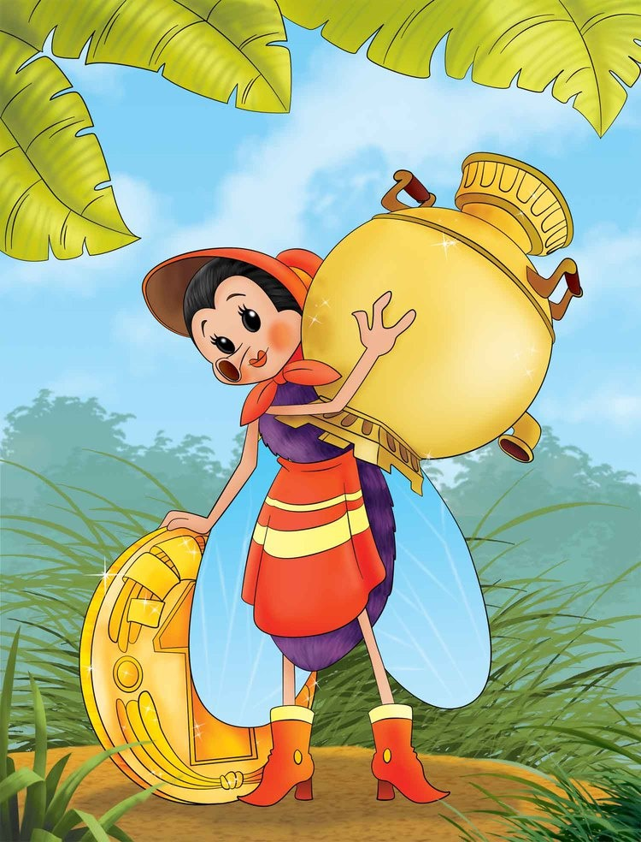
Интеграция областей:
Развитие речи, физическое развитие, художественно-эстетическое развитие, познание
Цель: закреплять навыки лепки, передавая формы и характерные особенности кондитерских изделий.
Задачи
- закреплять знания детей о насекомых;
- закреплять знакомые способы лепки, передавая формы и характерные особенности кондитерских изделий, развивать мелкие движения пальцев.
- развивать познавательные способности, творческое воображение, конструктивные навыки, эстетическое восприятие;
- создавать радостное эмоциональное настроение.
- Продолжать развивать у детей зрительно- моторные координации.
- Развивать мыслительные операции, внимание, память, фантазию, пространственные представления, речь детей.
- Совершенствование звукопроизношения

Предварительная работа:
Изучение сказки К. И. Чуковского «Муха-Цокотуха»,
изготовление шапочек насекомых,
лепка посуды из пластилина,
проект «Хлеб»,
сюжетно-ролевые игры: «Чаепитие», «Мы идём в гости».

Ход занятия:
Дети стоят у входа в группу. Воспитатель обращает внимание на письмо, лежащее на подоконнике.
-Воспитатель:
«Кто-то бросил нам в окошко,посмотрите письмецо.
Может, это лучик солнца ,что щекочет нам лицо?
Может, это воробьишко, пролетая, обронил?
Может, кот, письмо как мышку на окошко заманил?»
-Ребята давайте прочитаем и узнаем от кого это письмо?
(открывают и читают письмо)
«Здравствуйте, ребята! Я приглашаю вас в гости на свою полянку». Муха- Цокотуха
-Воспитатель: Ребята вы согласны отправится в гости к Мухе-Цокотухе?
(ответы детей).
А кто такая Муха Цокотуха? (Насекомое)
Вот и мы с вами сначала превратимся в насекомых – друзей Мухи – Цокотухи. Для этого на нужно отгадать волшебные загадки.
Загадки
Всех жуков она милей
Спинка алая у ней
А на ней кружочки
Черненькие точки. (Божья коровка)

У нее четыре крыла
Тело тонкое, словно стрела,
И большие, большие глаза.
Называют ее. (стрекоза)
В темноте летает кто-то,
издавая громкий звук.
Кто там спорит с самолётом?
Ну, конечно, майский... (Жук)

Спал цветок, и вдруг проснулся,
Больше спать не захотел
Шевельнулся, встрепенулся,
Взвился вверх, и улетел. .(бабочка)

Сок цветов душистых пьет,
Дарит нам и воск, и мед.
Людям всем она мила,
А зовут ее. .(пчела)

Этот маленький скрипач
Изумрудный носит плащ.
Он и в спорте чемпион,
Ловко прыгать может он. (кузнечик)
(дети надевают шапочки с изображением насекомых)

Воспитатель:
А теперь вы готовы отправиться на волшебную полянку? Садимся на коврик, игра «Топ-топ» (звукоподражание)

-Вот мы с вами и пришли. Появляется Муха- Цокотуха (я надеваю шапочку Мухи Цокотухи)
Муха:
Я Муха – Цокотуха, позолоченное брюхо,
Крылышки свои раскрыла, в гости вас я пригласила!
Здравствуйте, гости дорогие!

Дети встают на ноги.
Самомассаж
Гости к мухе собирались
Лапки вымыли, старались,
Ушки протирали, щёчки намывали,
И про носик не забыли,
Его дружно покрутили.
Лапок ласково коснулись, улыбнулись,
Друг за другом повернулись.
(идут шагом – дорожка с препятствиями)
Муха:
-Проходите, Вот и моя полянка. Проходите к столу.
Ой, пока я вас встречала, здесь кто-то был, здесь что-то произошло.
Самовар на месте, чашечки тоже. А где же угощенье? Кто мог его унести? Что же теперь делать? Чем же мне вас угостить? (муха переживает, суетится)
Может мы с вами приготовим угощение?

Лепка из солёного теста с использованием кондитерских украшений.
-А какое угощение мы с вами можем приготовить? (пряники, сушки, пироги, тортик и т.д.) Что мы можем испечь?
Сначала давайте мы с вами разомнём пальчики (пальчиковая гимнастика)
(основную форму предмета лепить всей кистью обеими руками, а детали прорабатывать пальцами)
Дети лепят кондитерские изделия по своему замыслу.
- Какие вы у меня молодцы! Смотрите сколько вы всего приготовили.
А пока мы с вами трудились, паук вернул нам угощение. Ему очень понравилась наша игра про паучка.
Наше путешествие в гости к Мухе- Цокотухе подходит к концу.
- Глазки закрывайте,
Немного помечтайте
Ветерок нас подхватил,
В детский сад переместил.
Воспитатель:
- Где мы были? Что вам больше всего понравилось?
- Вот и сказке конец, а кто играл с нами – молодец!!!

